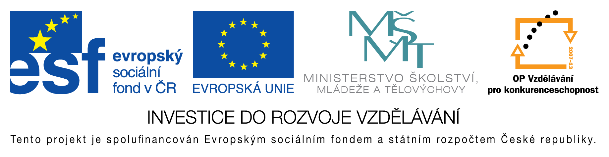
EU peníze do škol - CZ.1.07/1.4.00/21.3290
Modernizace výuky

FORMULÁŘ K PREZENTACI VÝUKOVÉHO MATERIÁLU

ŠABLONA: III/2 | POŘADOVÉ ČÍSLO VZDĚL. MAT.: 115
VZDĚLÁVACÍ OBLAST: Jazyk a jazyková komunikace | POČET LISTŮ: 7
VZDĚLÁVACÍ OBOR: Anglický jazyk | AUTOR VZDĚL. MAT.: Mgr. Markéta Zakouřilová
NÁZEV VZDĚL. MAT.: Regular verbs - past (min. čas pravidelných sloves) | DATUM VYTVOŘENÍ VZDĚL. MAT.: 10. 1. 2013

Autor výukového materiálu si ponechává autorská práva, škola disponuje neomezenou licenci k jeho využití.

Metodický návod k výukovému materiálu:
Materiál slouží k výuce tvoření minulého času pravidelných sloves. Důraz je kladen na pravidla pravopisu a výslovnosti. Poslední snímek slouží k rychlému čtení - tvoření tvarů. Předchozí snímky s pravopisným pravidly mohou sloužit k pořízení zápisu do sešitu nebo jako cvičení s okamžitou kontrolou řešení.

Klíčová slova:
Angličtina, English, verbs, regular, past, pravidelná slovesa

Vlastní hodnocení výukového materiálu:
Materiál může být použit u více věkových skupin - jako první seznámení s učivem nebo jako opakování, v průběhu výuky se minulý čas často opakuje a pravidla pravopisu je nutné důkladně procvičit.

